|  |  |
| --- | --- |
| **SỞ GIÁO DỤC VÀ ĐÀO TẠO**  **ĐỒNG THÁP**  **ĐỀ CHÍNH THỨC** | **KỲ THI TUYỂN SINH LỚP 10 NĂM 2022**  **Môn thi: TOÁN CHUNG**  **Thời gian: 120 phút (không kể thời gian phát đề)**  **Ngày thi: 09/06/2021** |

**Câu 1. (2,0 điểm)**

a) Tính giá trị của biểu thức 

b) Cho rút gọn biểu thức 

**Câu 2. (1.0 điểm)**

Giải hệ phương trình: 

**Câu 3. (2.0 điểm)**

a) Vẽ đồ thị của hàm số 

b) Xác định hệ số  để đồ thị của hàm số  đi qua điểm .

**Câu 4. (1,0 điểm)**

Biết rằng phương trình  có hai nghiệm phân biệt . Tính giá trị của biểu thức .

**Câu 5. (1.0 điểm)**

Theo kế hoạch, một tổ trong xưởng may phải may xong  chiếc khẩu trang trong một thời gian quy định. Do tình hình dịch bệnh Covid-19 diễn biến phức tạp, tổ đã quyết định tăng năng suất nên mỗi ngày tổ đã may được nhiều hơn  chiếc khẩu trang so với số khẩu trang phải may trong một ngày theo kế hoạch. Vì vậy, trước thời gian quy định 4 ngày, tổ đã may được  chiếc khẩu trang. Hỏi số khẩu trang mà tổ phải may mỗi ngày theo kế hoạch là bao nhiêu?

**Câu 6. (1.0 điểm)**

Cho tam giác  vuông tại  có đường cao . Biết  Tính độ dài  và đường cao .

**Câu 7. (2.0 điểm)**

Cho đường tròn . Từ một điểm  ở ngoài đường tròn , kẻ hai tiếp tuyến  với đường tròn  ( là hai tiếp điểm).

a) Chứng minh  là tứ giác nội tiếp.

b) Vẽ đường kính  của đường tròn ,  là điểm trên  sao cho  vuông góc . Điểm  là giao điểm của  Chứng minh  là trung điểm của 

--------------- Hết -------------

|  |  |
| --- | --- |
| **SỞ GIÁO DỤC VÀ ĐÀO TẠO**  **ĐỒNG THÁP**  **ĐỀ THI CHÍNH THỨC** | **KỲ THI TUYỂN SINH LỚP 10 THPT**  **Năm học: 2021 – 2022**  **Môn thi: TOÁN**  **Thời gian: 120 phút (không kể thời gian phát đề)** |

**HƯỚNG DẪN GIẢI**

**Câu 1. (2.0 điểm)**

a) Tính giá trị của biểu thức 

b) Cho rút gọn biểu thức 

**Lời giải**

a) 

b) 

Vậy với  

**Câu 2. (1.0 điểm)**

Giải hệ phương trình: 

**Lời giải**



Vậyhệ phương trình có nghiệm duy nhất .

**Câu 3. (2.0 điểm)**

a) Vẽ đồ thị của hàm số 

b) Xác định hệ số  để đồ thị của hàm số  đi qua điểm .

**Lời giải**

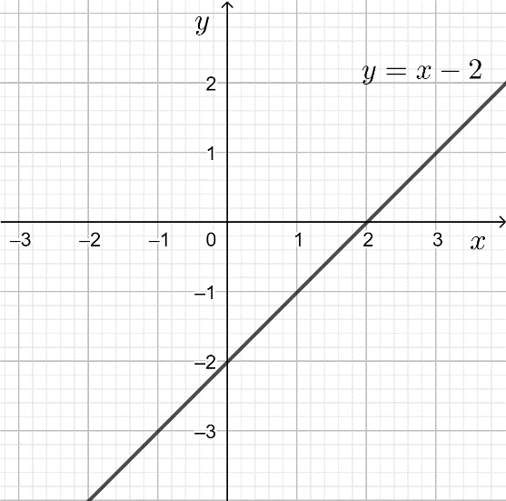a) Vẽ đồ thị của hàm số 

Bảng giá trị:

|  |  |  |
| --- | --- | --- |
|  | 0 | 2 |
|  |  | 0 |

b) Đồ thị của hàm số  đi qua điểm  nên:



Vậy đồ thị của hàm số  đi qua điểm  khi .

**Câu 4. (1.0 điểm)**

Biết rằng phương trình  có hai nghiệm phân biệt . Tính giá trị của biểu thức .

**Lời giải**

Theo hệ thức Vi-et, ta có: 

Theo đề ta có:



Vậy .

**Câu 5. (1.0 điểm)**

Theo kế hoạch, một tổ trong xưởng may phải may xong  chiếc khẩu trang trong một thời gian quy định. Do tình hình dịch bệnh Covid-19 diễn biến phức tạp, tổ đã quyết định tăng năng suất nên mỗi ngày tổ đã may được nhiều hơn  chiếc khẩu trang so với số khẩu trang phải may trong một ngày theo kế hoạch. Vì vậy, trước thời gian quy định 4 ngày, tổ đã may được  chiếc khẩu trang. Hỏi số khẩu trang mà tổ phải may mỗi ngày theo kế hoạch là bao nhiêu?

**Lời giải**

Gọi x (chiếc) là số khẩu trang mà tổ phải may mỗi ngày theo kế hoạch ().

Thời gian may xong theo kế hoạch là :  (ngày)

Số khẩu trang thực tế tổ phải may mỗi ngày là:  (chiếc)

Thời gian may xong theo thực tế là :  (ngày)

Theo đề bài ta có phương trình: 

Giải phương trình ta được: 

Vậy số khẩu trang tổ phải may mỗi ngày theo kế hoạch là  chiếc.

**Câu 6. (1.0 điểm)**

Cho tam giác  vuông tại  có đường cao . Biết  Tính độ dài  và đường cao .

**Lời giải**

Áp dụng định lý Pytago trong tam giác ABC vuông, ta có:

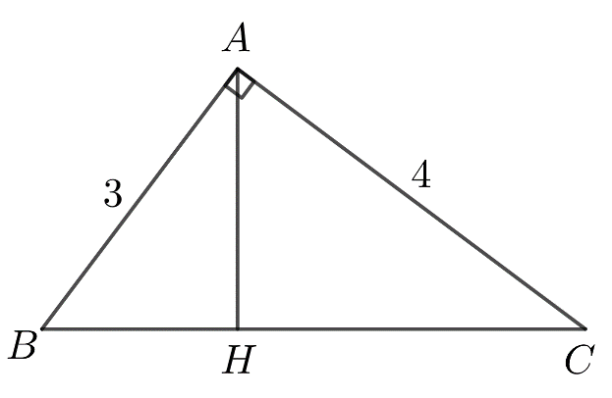 

Áp dụng hệ thức lượng trong tam giác ABC vuông, ta có:



Vậy 

**Câu 7. (2.0 điểm)**

Cho đường tròn . Từ một điểm  ở ngoài đường tròn , kẻ hai tiếp tuyến  với đường tròn  ( là hai tiếp điểm).

a) Chứng minh  là tứ giác nội tiếp.

b) Vẽ đường kính  của đường tròn ,  là điểm trên  sao cho  vuông góc . Điểm  là giao điểm của  Chứng minh  là trung điểm của 

**Lời giải**

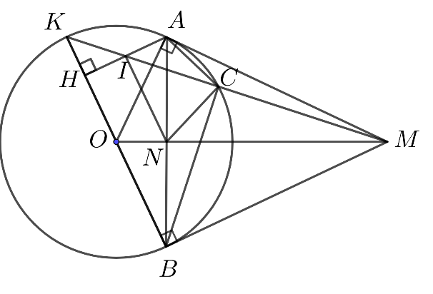**a) Chứng minh  là tứ giác nội tiếp.**





Hai góc ở vị trí đối nhau.

=> tứ giác  nội tiếp.

**b) Chứng minh  là trung điểm của **

Gọi  là giao điểm của  và ,  là giao điểm của  với .

Ta có: OM là đường trung trực của .

Mà (góc nội tiếp chắn nữa đtròn) .

Xét tứ giác :



nội tiếp (t/c góc ngoài) (1)

Ta lại có:  (cùng ) (slt) (2)

Từ (1) và (2) suy ra 

 nội tiếp  (cùng chắn )

Mà  (cùng chắn )



Mà chúng ở vị trí đồng vị nên .

Xét  ta có: 

 là trung điểm  (đpcm)